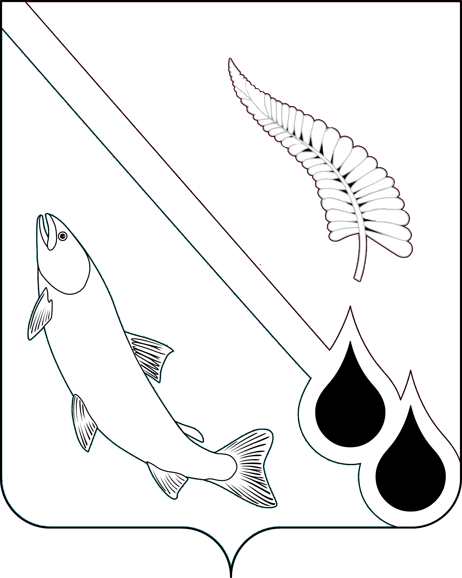
АДМИНИСТРАЦИЯ МУНИЦИПАЛЬНОГО ОБРАЗОВАНИЯ
«ГОРОДСКОЙ ОКРУГ НОГЛИКСКИЙ»

П О С Т А Н О В Л Е Н И Е
от 26 января 2021 года № 24
пгт. Ноглики
О закреплении территории муниципального образования
«Городской округ Ногликский»
за муниципальными бюджетными общеобразовательными учреждениями с целью приема граждан на обучение
по образовательным программам начального общего, основного общего, среднего общего образования

В соответствии со ст. 55 Федерального закона от 29 декабря 2012 года № 273-ФЗ «Об образовании в Российской Федерации», п. 5 Порядка приема на обучение по образовательным программам начального общего, основного общего, и среднего общего образования, утвержденного приказом Министерства просвещения Российской Федерации от 02 сентября 2020 года № 458, администрация муниципального образования «Городской округ Ногликский» ПОСТАНОВЛЯЕТ:
1. В целях обеспечения приема граждан в муниципальные бюджетные общеобразовательные учреждения на обучение по образовательным программам начального общего, основного общего, среднего общего образования:
1.1. Закрепить за муниципальными бюджетными общеобра-зовательными учреждениями, расположенными на территории сельских населенных пунктов муниципального образования «Городской округ Ногликский» следующие территории:
- территорию села Ныш за муниципальным бюджетным общеобразовательным учреждением средней общеобразовательной школой
с. Ныш;
- территорию села Вал за муниципальным бюджетным общеобразовательным учреждением средней общеобразовательной школой с. Вал.
1.2. В связи с организованным подвозом обучающихся и шаговой доступностью к месту обучения территорию пгт. Ноглики (не разделяя территорию на микрорайоны) закрепить за следующими общеобразовательными учреждениями:
- муниципальным бюджетным общеобразовательным учреждением средней общеобразовательной школой № 1 пгт. Ноглики имени Героя Советского Союза Григория Петровича Петрова;
- муниципальным бюджетным общеобразовательным учреждением средней общеобразовательной школой № 2 пгт. Ноглики;
- муниципальным бюджетным общеобразовательным учреждением Гимназией пгт. Ноглики.
2. Опубликовать настоящее постановление в газете «Знамя труда» и разместить на официальном сайте муниципального образования «Городской округ Ногликский» в информационно-телекоммуникационной сети «Интернет».
3. Контроль за исполнением настоящего постановления возложить на вице-мэра муниципального образования «Городской округ Ногликский» Микову И.А.

Мэр муниципального образования
«Городской округ Ногликский» С.В. Камелин

